西渝高铁安康至重庆段
钻探项目
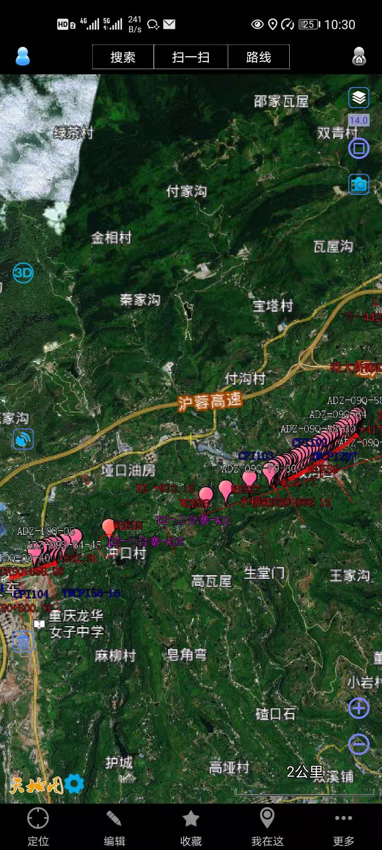
钻孔位置奥维图
现场照片：
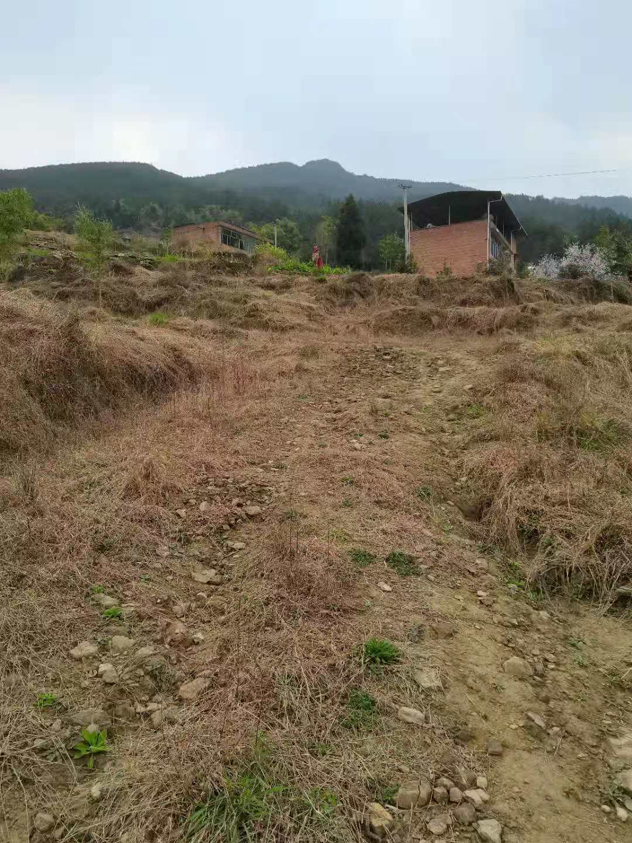
DZ-09Q-69至DZ-09S-23
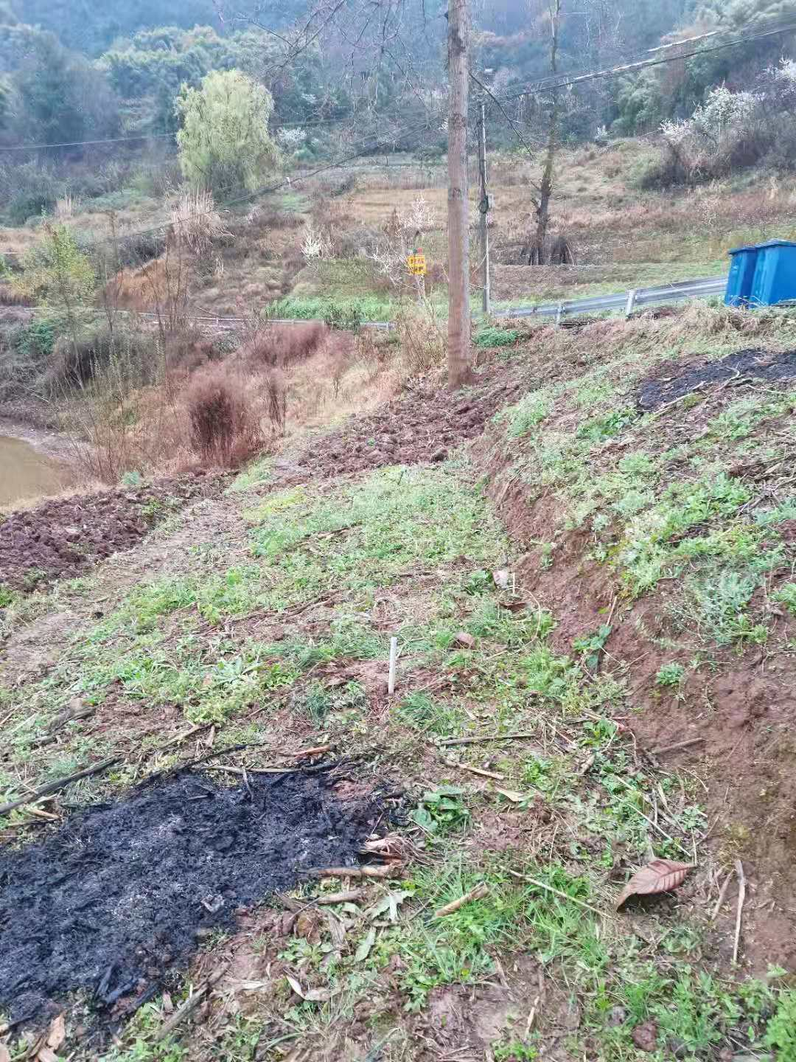
DZ-09Q-70至DZ-09Q-75
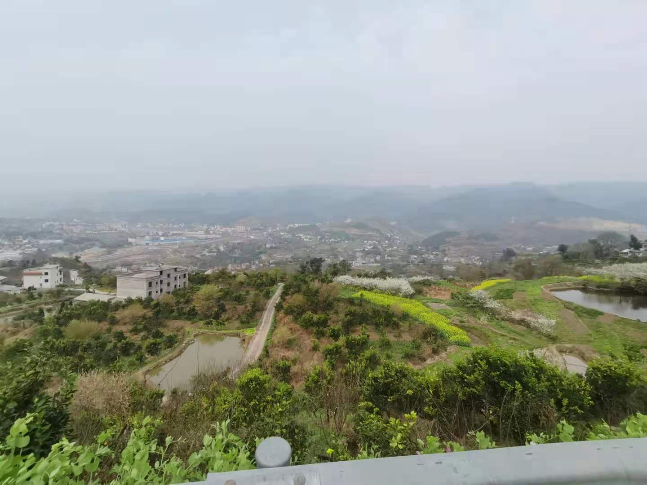
DZ-10Q-1至DZ-10L-1

